Конспект занятия по рисованию в старшей группе
"Весна идёт – Весне дорогу!".
Цель занятия:
Развивать художественное восприятие, видение содержания и средств выразительности живописи; цветосочетание весенней природы, вызывающие соответствующие им настроения, композиционные построения картин, изображать разные деревья по законам перспективы
Задачи:
Обучающие:
-Учить детей видеть изменения в природе и передавать их в рисунке, соблюдая колорит, характерный для ранней весны.
Развивающие:
-Развивать эмоциональное восприятие произведений поэзии, музыки и передавать настроение в рисунке.
Воспитательные:
-Вызывать эмоциональный отклик, воспитывать чуткое и бережное отношение к природе,
Оборудование:
Альбомы, акварель, кисточки, баночки с водой, салфетки.
Ход занятия:
Воспитатель:
Здравствуй, небо голубое, (тянут руки вверх)
Здравствуй, солнце золотое, (очерчивают круг руками)
Здравствуй, легкий ветерок, (покачивают руками над головой)
Здравствуй маленький цветок, (присели)
Здравствуй утро, здравствуй день (встали)
Нам здороваться не лень.
Воспитатель загадывает загадку:
Растаял снежок,
Ожил лужок.
День прибывает,
Когда это бывает?
Дети: Весной.
Воспитатель: Правильно, как вы уже догадались, разговор у нас сегодня пойдет о весне. Весну издавна любил народ. Люди называли ее «весна - красна».
Воспитатель: А сейчас давайте вспомним и назовем весенние приметы.
(Солнце высоко, светит ярче, день становится длиннее, звенит капель, снег чернеет, тает.)
Воспитатель: Молодцы. Много весенних примет вы знаете.
Если весь снег растаял - что мы увидели под ногами?
Дети: Землю.
Воспитатель: Какая же будет земля, освободившаяся из-под снега?
Дети: Чёрная, мокрая.
Воспитатель: А как выглядят деревья в начале весны? (Стоят голые)
Что можно на них заметить?
Дети: На ветках деревьев набухшие почки.
Воспитатель: Правильно. Почки – это маленькие домики, в которых живут листочки, они еще не раскрылись, потому что в начале весны еще довольно прохладно.
Воспитатель: Ребята, подумайте, что еще можно заметить на земле?
Дети: Первые весенние цветы.
Воспитатель: А какие вы знаете первые весенние цветы?
Дети: Подснежники, мать-и-мачеха, сон-трава, первоцвет.
Воспитатель: Давайте полюбуемся этими красивыми цветами (рассматривание иллюстраций).
Воспитатель: А какие птицы прилетаю к нам весной?
Дети: Грачи, скворцы, ласточки, жаворонки, журавли, гуси.
Воспитатель: Правильно, вот они – вестники весны.
Воспитатель: Дети, давайте немного отдохнем и поиграем.
Физкультминутка: «Грачи прилетели»
Как-то раннею весной Дети стоят в кругу
На опушке на лесной
Появилась стая птиц, Дети бегут на цыпочках, подняв
Не скворцы и не синицы согнутые руки в локтях
А большущие грачи
Цвета черного, как ночь, Приседают
Разбежались по опушке, Бегут в разные стороны
Прыг-скок, кряк-кряк
Тут жучок, там червячок, Прыгают, наклоняются вперед, вниз
Кряк-кряк, кряк-кряк.
Воспитатель: Молодцы ребята! А теперь подумайте, какой сюжет вы хотели бы нарисовать?
Я предлагаю вам самим стать художниками и нарисовать весенний пейзаж.
Пейзаж – это значит изображение природы.
Что можно изобразить на листе бумаги, чтобы было видно, что «Пришла весна. Прилетели птицы».
Дети: Деревья, проталины и лужи на земле, солнце, птиц, гнезда и т. д.
Воспитатель: Ребята, все, что вы назвали (деревья и т. д.) будем рисовать акварельными красками, кому трудно могут воспользоваться сначала простым карандашом или обратиться ко мне за помощью. Потом нарисуем весеннее нежно голубое небо. А внизу на снегу - пробившуюся травку и лужицы напечатаем комочком мятой бумаги. Чтобы небо получилось светлым, а не темным, сколько надо брать воды и краски? (воды много, а краски чуть-чуть) Не бойтесь рисовать прямо по деревьям, солнышку.
Воспитатель: А перед тем как приступить к работе я включу музыку. Она поможет вам почувствовать, как просыпается природа после зимних холодов, передаст весеннее настроение, а вы попытайтесь отразить это на бумаге.
Дети приступают к работе, воспитатель следит за осанкой детей, чтобы правильно и свободно, без напряжения держали кисть, помогает кому советом, кому вопросом, учит аккуратности.
В конце занятия работы выставляются на доске, ребята обмениваются впечатлениями – какой рисунок им понравился и почему.
Рефлексия
Ребята, сегодня мы с вами много говорили о весне, рассматривали иллюстрации. Каждый из вас старался, и в ваших рисунках видно, что природа проснулась, ожила.
У нас получилась выставка прямо как у настоящих художников. Вы знаете, так красиво у вас получилось потому, что вы внимательно слушали мои объяснения, работали старательно, аккуратно и дружно.

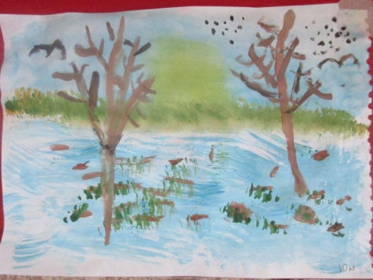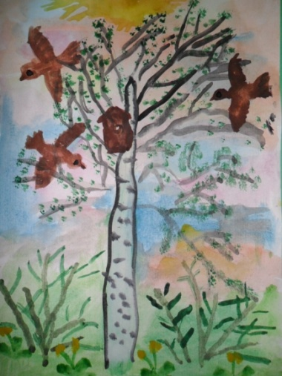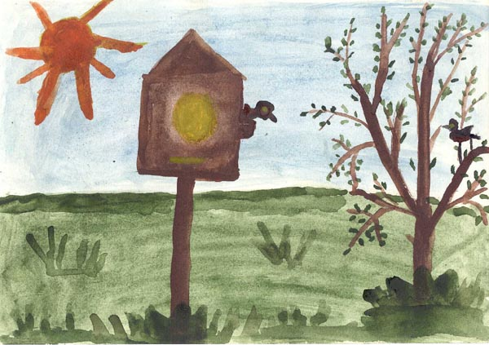

Подготовила воспитатель - Фомина Анна Алексеевна

